附件2

《鄂托克旗大远矿业有限责任公司
制灰用石灰岩矿开采方案》
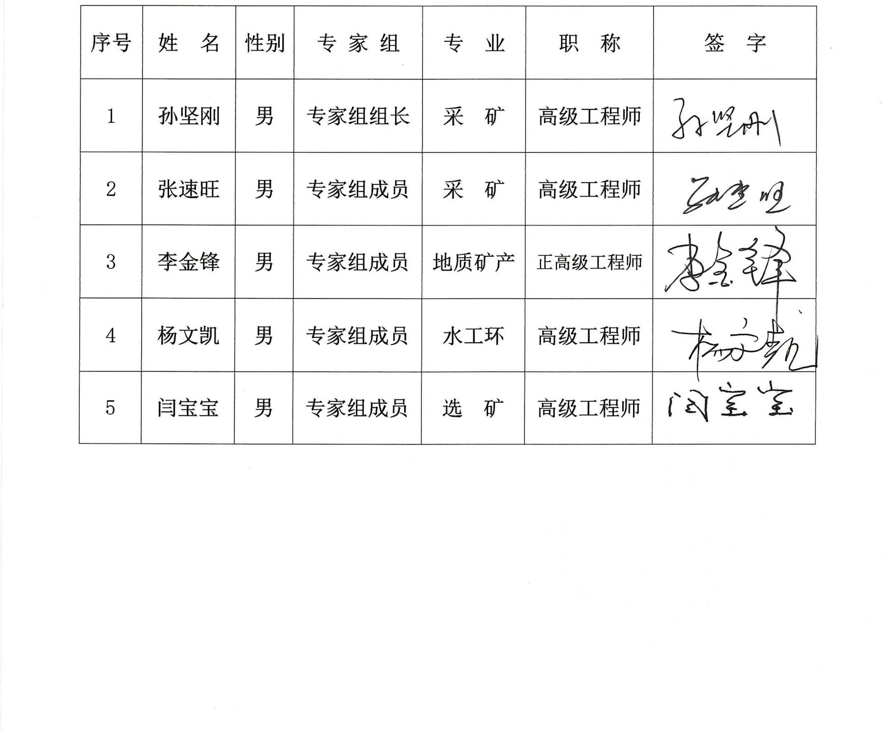
评审专家组人员名单

